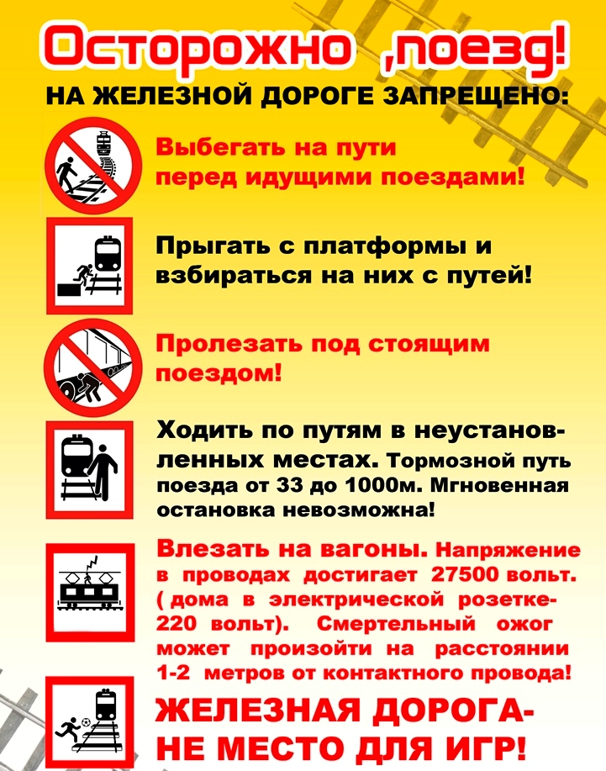

При переходе через железнодорожные пути по пешеходным переходам необходимо внимательно следить:

✔️за передвижением транспортных средств железнодорожного транспорта;

✔️слушать объявления по громкоговорящей связи;

✔️обращать внимание на сигналы, подаваемые транспортными средствами железнодорожного транспорта и (или) работниками организаций железнодорожного транспорта общего пользования.

 При переходе через железнодорожные пути не допускается пользоваться:

 ✔️мобильными телефонами;

✔️наушниками;

✔️планшетами видеоплеерами;

✔️аудиоплеерами;

✔️роликовыми коньками.

[**Осторожно! Железная дорога! (видео)**](https://youtu.be/VntlG9g0cgc)

*Дата публикации: 24.11.2022*